认证审核报告审批页
项目编号 | 0254-2019-Q-2021
受审核方名称 | 山东华展教学仪器有限公司
注册地址 | 山东省菏泽市鄄城县舜王城中药产业园88号
经营地址 | 山东省菏泽市鄄城县中药产业园内
审核类型 | Q：监督第2次
认证范围 | Q:教学仪器的生产销售；幼儿玩具、厨房设备、餐具、音体美卫劳器材、探究仪器、多媒体教学设备、心里咨询室设备、学生课桌椅、床、学生校服、玻璃仪器、办公用品、科普仪器、环保仪器、仪器橱柜及实验室成套设备的销售；
服务认证等级（适用时） | □十星级□九星级 □八星级 □七星级 □六星级  □五星级 □四星级 □三星级 □达标级
评审人员签字 | 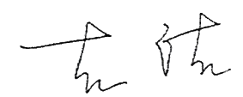
认证决定结论 | ■案卷符合要求，可以认证注册/保持  □案卷不符合要求，不可以认证注册/保持
认证决定人员签字 |  | 日期 | 2021-7-29
机构总经理审批意见 | ■认证流程符合要求，可以认证注册/保持  □认证流程不符合要求，不可以认证注册/保持
总经理签字 | 

